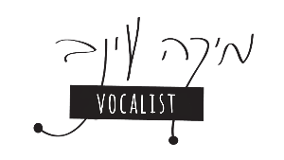
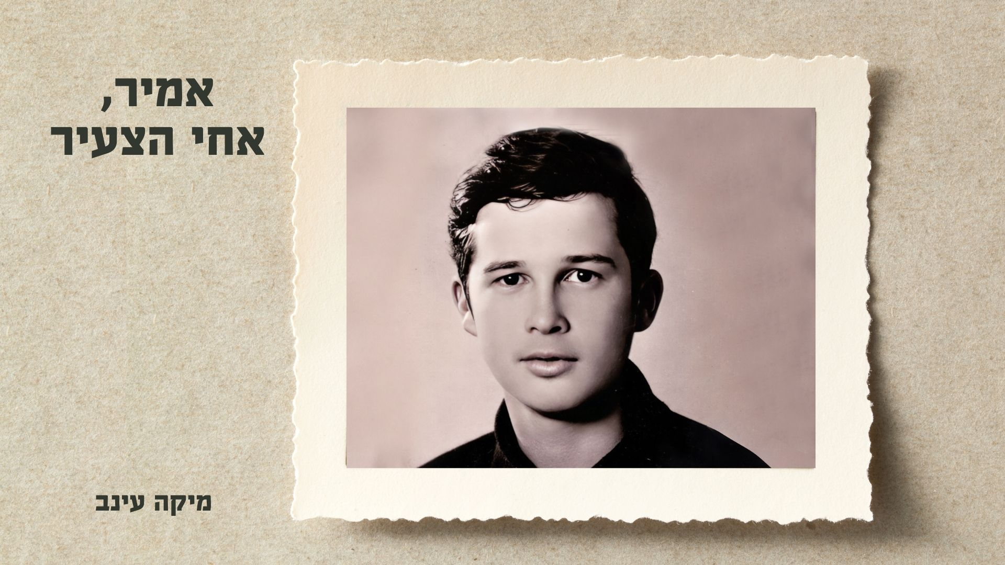

אמיר, אחי הצעיר
שיר חדש לזכרו של אמיר כפתורי ז"ל במלאת 50 למלחמת יום כיפור
מילים עמיר תומר לחן נורית הירש עיבוד סוף סלע שירה מיקה עינב
בימים אלו ממש, מציין עם ישראל 50 שנה למלחמת יום כיפור. אחד האירועים המטלטלים והדרמטיים בתולדות המדינה והעם. השיר "אמיר אחי הצעיר", נכתב לזכרו של לוחם השריון אמיר כפתורי ז"ל, בן קרית חיים, שנהרג במלחמה והוא רק בן 21. השיר הוא פרי יוזמתה של מיכל רימון, אחותו של אמיר, אשר לבקשתה נעתרו ברצון עמיר תומר ונורית הירש ויצרו את השיר.
השיר הוא פרויייקט משפחתי. על הפסנתר מנגנת עירית רימון ניידורף, אחייניתו של אמיר. מיקה עינב אשר שרה אותו, נשואה לאחיינו של אמיר, שגם קרוי על שמו.
השיר זכה לחיים מוסיקליים בלחנה הרגיש של נורית הירש, עם טביעת אצבעה היחודית הבולטת ה"הירשית" ואנו תקוה שלחן זה יכניס אותו להיכל הנצח.
המבצעת, מיקה עינב - זמרת ויוצרת, נמצאת לקראת אלבום בכורה.


קישור לקליפ ביוטיוב: https://youtu.be/u48IWN5BWTw
ליצירת קשר מיקה עינב 052-5608108 mikaeinav@gmail.com
פייסבוק https://www.facebook.com/mika.einav

